**NLP Social Media Analysis for Game AC: Shadow**

**基于自然语言处理的《游戏AC：暗影》社交媒体分析**

Introduction

**项目背景**

育碧（Ubisoft）是一家全球知名的游戏公司，曾推出过数十款脍炙人口的作品，其中最具代表性的便是《刺客信条》系列。该系列以多元文化与历史为背景，凭借沉浸式的开放世界体验积累了庞大的粉丝群体，成为全球玩家高度期待的旗舰级作品。然而，作为一家成熟的游戏厂商，育碧在新作中已难以持续带来颠覆性的革新。部分玩家认为近年来的几部《刺客信条》作品“平庸无奇”，甚至质疑育碧是否依然值得期待。在此背景下，《刺客信条：暗影》应运而生，被寄予了重振口碑与市场表现的厚望。

然而在2025年3月20日正式发售后的短短五天内，网络上便涌现出大量讨论帖。部分玩家对游戏表现给予高度评价，但也有声音围绕文化背景、角色设定及玩法机制展开争论。对于游戏公司而言，社交媒体评论不仅能直接影响潜在玩家的购买决策，还能在更广泛的层面上塑造品牌声誉。因此，系统化地收集、整理并分析玩家反馈，对于企业及时优化产品和制定市场策略至关重要。

为此，本研究利用Reddit平台API，在2025年3月20日至27日期间爬取了超过200篇包含关键词“刺客信条：幻影”或“刺客信条：暗影”的帖子，并整合正文、标题与评论构建了数据集。研究的核心分析框架主要包括两部分：

第一，主题建模。 借助连续词袋模型（CBOW）嵌入与BERTopic建模方法，我成功提取出玩家群体最为关注的讨论议题，从怀旧情怀与经典RPG的比较，到对文化再现与角色设定的争议，再到对开放世界设计的质疑与期待。通过这些主题的识别与总结，可以更直观地理解玩家在不同话题上的偏好与分歧。

第二，情感分析。 在对文本进行分词与清理后，本研究采用RoBERTa预训练模型进行情感分类。与传统的基于词典的VADER方法相比，RoBERTa能够更好地捕捉上下文语义与复杂表达，从而对评论中蕴含的情绪倾向作出更精准判断。情感得分被进一步转换为“积极、消极、中性”三类标签，以便衡量整体舆论氛围，并结合评论热度探讨玩家情感与话题热度之间的关系。

最后，可视化环节 将主题分布、整体情感比例、不同话题下的情感差异以及关键词词云直观呈现。通过图表与可视化工具，不仅提升了分析结果的可读性，也更清晰地揭示了玩家对游戏的多维度反馈。这些结果为理解玩家群体的心理预期与市场反应提供了有价值的参考。

Literature review

**理论回顾**

游戏玩家通常活跃于互联网，乐于在特定热门话题中分享观点并与其他同类玩家群体互动。自然语言处理技术在社交媒体平台上能有效捕捉文本中的态度与情感 (Seering, J., Luria, M., Ye, C., Kaufman, G. and Hammer, J., 2019)。运用自然语言处理与对话模型开发自适应聊天机器人，使其能在在线游戏社区中与玩家互动。研究表明，该自适应聊天机器人能够从对话中收集数据，执行用户行为与态度分析，并显著提升社区参与度。

主题建模技术在消费者行为的内容分析中同样具有重要价值 (Tirunillai and Tellis, 2014)。通过LDA（隐狄利克雷分配）主题模型分析海量社交媒体文本，研究者成功将消费者讨论分解为不同主题，并识别出品牌相关的情感倾向与趋势走向。结论指出，LDA能有效提取品牌核心话题，助力企业洞察消费者需求与情感。同时，消费者讨论中负面情绪话题对品牌声誉具有显著影响。

在此基础上，情感分析作为一种重要的自然语言处理方法，能够对玩家评论的正向、负向或中性态度进行量化，帮助研究者理解文本背后的情绪结构 (Liu, 2012)。学界普遍认为，情绪不仅塑造了玩家的即时体验，也影响其对游戏品牌的长期认知与忠诚度。特别是在游戏产业中，玩家的负面情绪往往会在社交媒体平台上被迅速放大，从而对潜在用户和整体市场形象产生连锁效应。因此，结合主题建模与情感分析，不仅能够揭示讨论的核心议题，还能进一步评估玩家群体的情绪分布，为企业制定针对性的产品改进和市场策略提供坚实依据。

BERTopic与LDA类似，同样是一种预训练模型，在语言理解方面表现优异。Devlin等人（2019）采用双向Transformer结构进行上下文编码，提出了BERT（双向编码器表示）模型。研究表明，BERT在多个NLP基准任务上达到SOTA（最先进）水平，其双向上下文表示比单向语言模型更具效率。这也为后续的主题建模与情感分析提供了更加鲁棒的文本表示基础。

Methodology and Data

**方法和数据**

通过上述文献，我们了解到将自然语言处理技术应用于分析社交媒体社区讨论中玩家态度是一种有效方法。考虑到Reddit平台上的帖子通常为中长篇文本，在主题建模方面，BERTopic模型可能比LDA表现更优。在嵌入模型方面，处理小数据集时CBOW的表现优于Skip-gram。根据数据抓取结果，本次仅收集到221篇帖子，属于小规模数据集。因此我选择采用BERTopic进行内容分析，搭配CBOW模型进行文本嵌入，并辅以RoBERTa模型处理情感分析。

**3.1 数据收集和清洗**

Reddit是全球最大的综合性论坛之一，以其垂直细分且活跃度极高的游戏社区而闻名。根据Newzoo 2023年数据，78%的Reddit用户采用匿名身份，这使得他们比Twitter/Facebook用户更敢于表达负面观点。其游戏相关帖文平均长度为287字，这种篇幅更适合玩家发表有价值的深度见解而非单纯宣泄情绪，从而减少了文字噪音。

为使数据更具针对性，在“游戏”子版块内进行了抓取。设置“刺客信条：暗影”等关键词或其别名以提升数据相关性。因游戏刚发布一周，时间过滤器设为“周”以避免冗余计算。同时测试了数据上限从“20000”到“10000”的调整效果，最终将上限设为5000——因数据量提升至5000后结果不再变化。

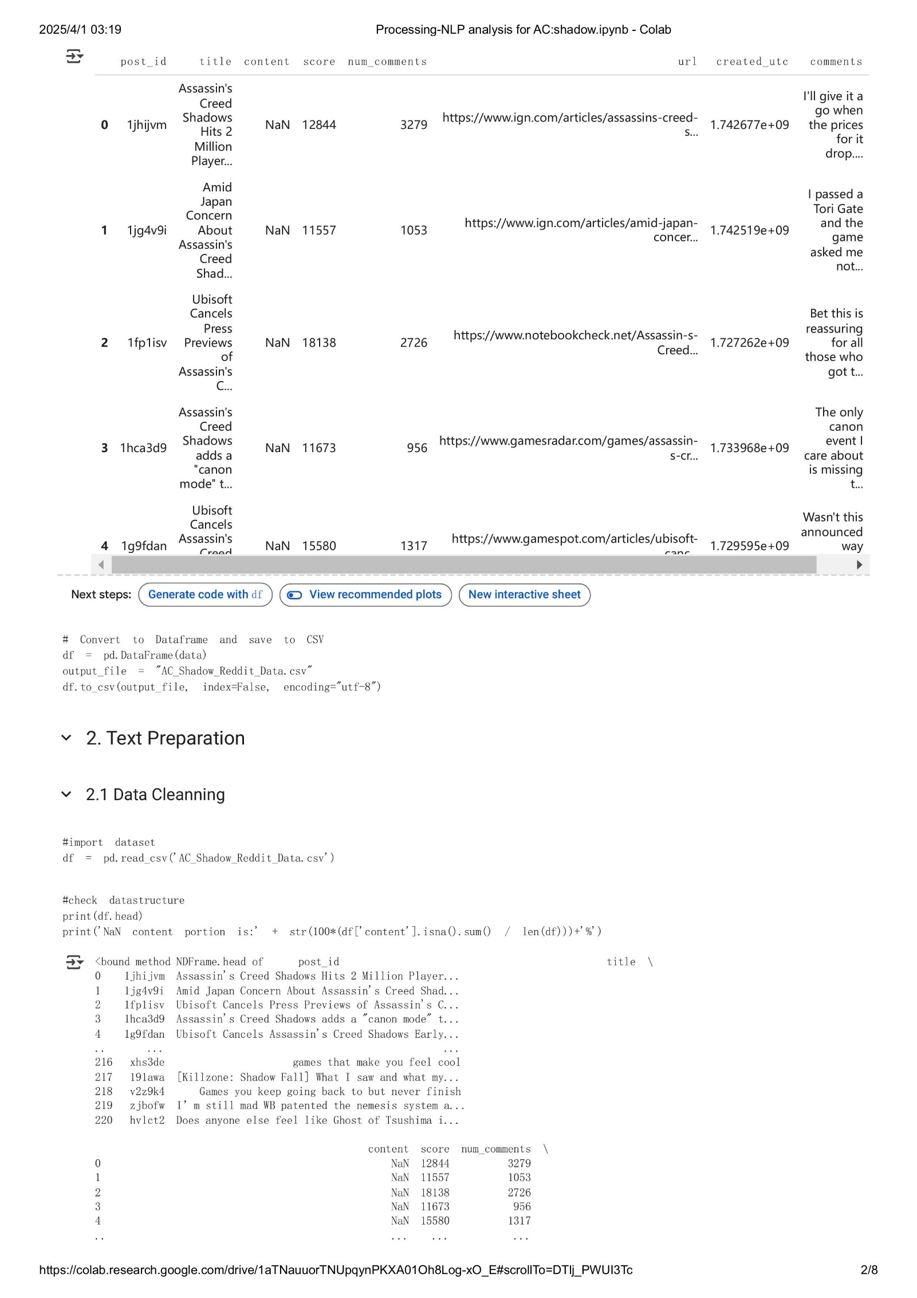Figure1: Raw Dataset

抓取的文本包含标点符号、大写字母和大量冗余词汇，这对内容分析并不理想。内容为“NaN”值的帖子可能是图片/视频类内容，其观点通过非文本形式呈现。但这些帖子下的评论仍包含信息价值。因此，通过将“内容”和“标题”列的文本合并至“评论”列，生成分析文本。通过基于nltk包的自然语言处理步骤，原始文本可转化为词形还原与分词后的文本。移除数字和停用词能在一定程度上降低噪音。但根据主题建模结果，停用词需始终手动调整才能获得有意义的主题分析结果。通过后续对建模结果的测试，本研究最终选取了'game', 'play', 'one', 'people', 'assassin', 'creed', 'shadow', 'ac','feel’作为手动添加的停用词，使得处理后的文本数据能够获得较为理想的建模结果。

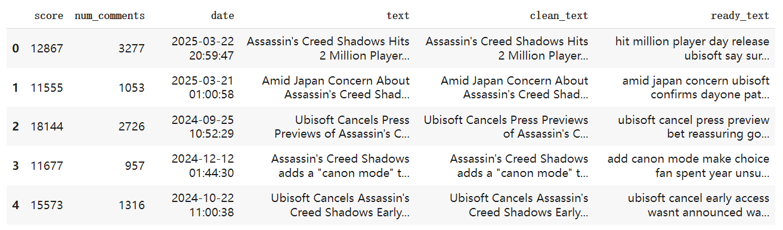

Figure 2: Ready Text After Pre-processing

**3.2 内容分析建模**

3.2.1 CBOW Embedding

为了应用 BERTopic 模型，文本需预先嵌入向量。CBOW 模型可通过提供的文本进行训练，但其**向量维度**（vector_size）与**训练窗口**（window）需要结合数据集规模进行设定。本研究设置向量维度为 15，窗口大小为 3，以平衡嵌入表达能力与计算效率。

此外，min_count 参数设置为 2，用于忽略语料中出现频次过低的词语，以减少噪声干扰。模型采用 CBOW (sg=0) 方式进行训练，适合处理规模相对有限的文本数据。

由于 CBOW 算法在初始化时会分配随机数，若不加控制，重复训练可能导致结果不可控，进而影响后续主题建模的稳定性。因此，本研究在 Python、NumPy 与 PyTorch 中均设定了随机种子（random_state=42），以确保实验的可复现性。为了使嵌入更加贴合文本语义，本研究在 CBOW 向量的基础上引入 TF-IDF 权重，对各词向量进行加权平均。具体做法是通过 TfidfVectorizer 提取语料中前 5000 个最具区分度的特征词，并计算其权重，再将该权重应用于 Word2Vec 词向量，以强化语义相关性并弱化停用词等低价值词汇的影响。

与直接采用预训练 BERT 向量作为嵌入相比，本研究选择 CBOW 结合 TF-IDF 加权 的方式，主要出于数据规模与研究目标的考量。一方面，CBOW 在中小规模语料下能够以较低计算成本捕捉局部语义模式；另一方面，TF-IDF 权重有助于凸显具有区分度的高价值词汇，降低通用高频词的影响。相比之下，BERT 等大模型虽然具备更强的语义表征能力，但其计算代价与对大规模数据的依赖较高，不完全契合本研究的实验条件。因此，CBOW + TF-IDF 的组合方案在保证可解释性与效率的同时，更符合本研究对主题建模稳定性和可读性的需求。

3.2.2 BERTopic 建模

在完成文本嵌入后，本研究使用 BERTopic 模型进行主题建模。该模型内置 UMAP 算法用于降维，并结合 HDBSCAN 聚类算法进行话题识别。为避免零向量导致降维错误，预处理阶段已去除了无效嵌入。

UMAP 的关键参数包括：

* n_neighbors = 10：控制局部邻域大小，决定聚类粒度。
* n_components = 3：设定降维后的空间维度，既保证语义保真度，又利于可视化与聚类计算。
* metric = cosine：采用余弦距离衡量文本相似度，更适合短文本比较。
* random_state = 42：确保降维结果的稳定性。

BERTopic 本身的参数设置为：

* n_gram_range = (2,3)：捕捉 2-3 元词组的搭配特征，以提升语义表达能力。
* top_n_words = 15：每个主题显示 15 个代表性关键词，增强结果可解释性。
* min_topic_size = 5：剔除过小的主题簇，保证输出主题具备统计意义。
* calculate_probabilities = True：为每条文本生成主题概率分布，以便后续灵活解读。

经过反复尝试并协调各模型涉及的参数后，本研究最终产出了可读性较强、噪声干扰较低的主题建模结果。

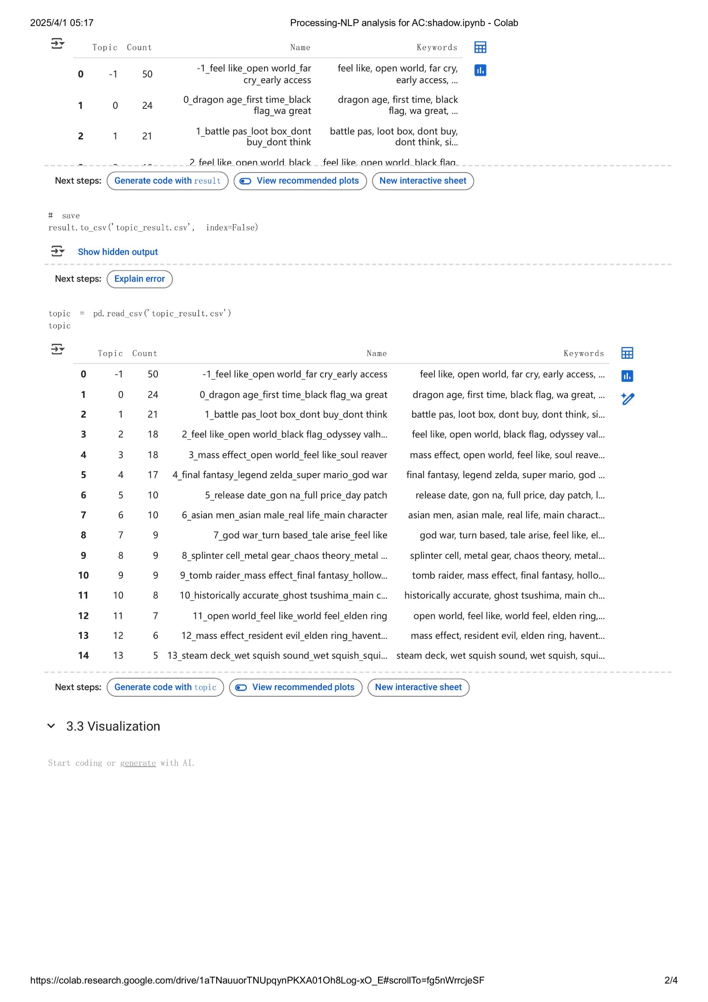

Figure 3: Topic Modelling Result

**3.3 情感分析方法**

在文本预处理（分词与清理）之后，最初尝试使用 VADER（Valence Aware Dictionary and sEntiment Reasoner） 对玩家评论进行情感打分。VADER 是一种基于词典的情感分析工具，能够快速为英文文本赋予情感极性（积极、消极、中立）及强度分值。然而在实际应用中发现，玩家评论往往包含复杂语境、讽刺、隐喻或多层次情绪，VADER 的基于词典规则的方式对这些情况识别不足，导致大部分评论被标记为“中立”，无法有效区分不同的情绪倾向。对标记结果做可视化饼图可以发现，在0.5的判断阈值下，甚至100%的评论都被判断为“中立”，情感分析失效。

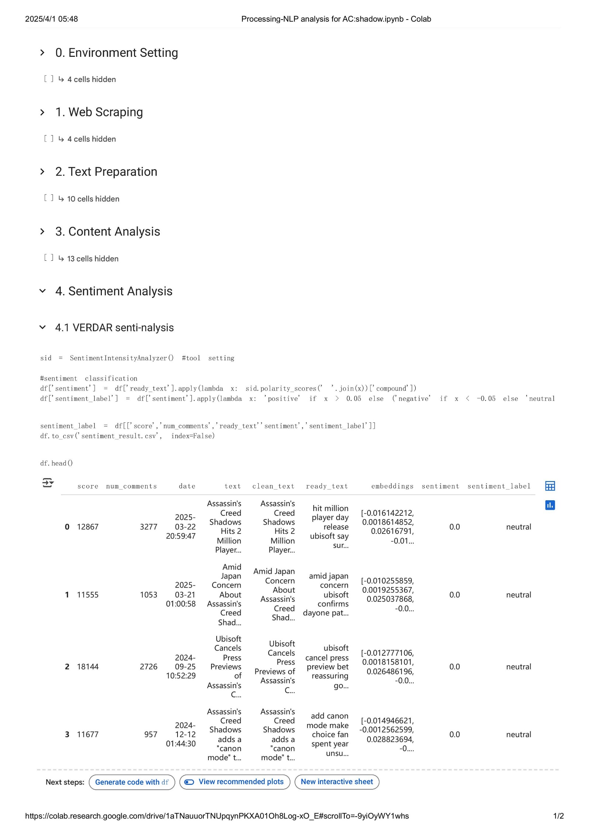

Figure 4: VADER Sentiment Labelling

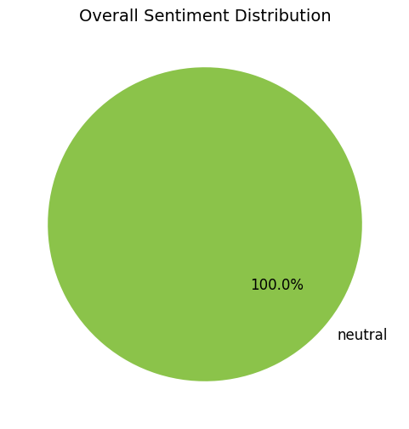

Figure 5: VADER Sentiment Labelling Pie Chart

为了提高情感识别的准确性，本研究改用 RoBERTa（A Robustly Optimized BERT Pretraining Approach） 预训练语言模型。RoBERTa 相较于 VADER 的优势在于：

* 上下文理解能力更强：能够识别词语在不同语境下的含义，从而捕捉到隐含的情绪表达；
* 鲁棒性更高：经过大规模语料训练，RoBERTa 在处理玩家评论中常见的非标准表达（如缩写、俚语、游戏术语）时表现更佳；
* 更细腻的情感刻画：不仅能判断情感极性，还能输出连续的情感强度分值，帮助更精确地衡量玩家情绪波动。

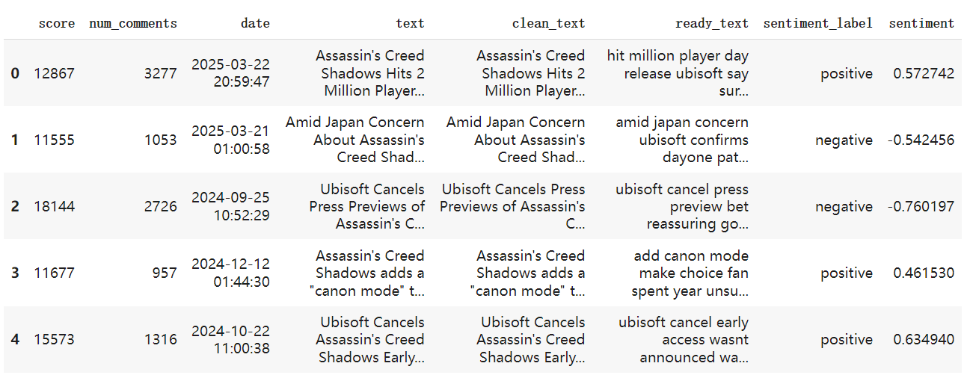本研究采用 CardiffNLP 发布的 twitter-roberta-base-sentiment 作为情感分类器，通过 HuggingFace 的 pipeline("sentiment-analysis") 接口对每条帖子的文本进行预测。模型对文本输出三类概率：负面（LABEL_0）、中性（LABEL_1）、正面（LABEL_2）。为得到便于量化分析的情感分数，我们对模型输出做了数值化处理：将正向置信度映为正值、负向置信度映为负值（中性映为 0），并在可选改进中采用 P_positive − P_negative 作为连续情感得分（取值范围 −1 到 +1），以兼顾模型对正负两端置信度的对比信息。

Figure 6: RoBERTa Sentiment Score& Labelling

表中 sentiment 列示例说明：若某条帖子的模型返回 LABEL_2 且置信度为 0.5727，则该帖被判为“正向”，情感得分为 +0.5727；若返回 LABEL_0 且置信度为 0.5425，则情感得分为 −0.5425。而“Score”和“num_comments”则代表该帖子下所获得的关注量和评论数，

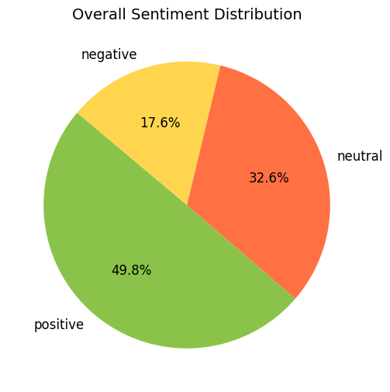在应用 RoBERTa 进行推理后，结果显示评论能够更合理地分布于 积极、消极与中立 三类。例如，一些对游戏机制的批评被识别为“消极”，而对画面与叙事的赞美被标记为“积极”，从而形成更有解释力的情感分布。这一改进显著提升了分析的可信度，为后续结合话题建模进行跨维度洞察提供了可靠基础。

Figure 7: RoBERTa Sentiment Labelling Pie Chart

Analysis and Results

**分析和结果**

**4.1 内容分析结果**

根据BERTopic建模结果，我们可以查阅游戏发布后一周内讨论最热烈的主题。以下主题均被至少10篇帖子广泛讨论。

Table 1: Popular Topics

|  |  |  |  |
| --- | --- | --- | --- |
| Topic | Count | Name | Keywords |
| -1 | 50 | -1_feel like_open world_far cry_early access | feel like, open world, far cry, early access, dont know, gon na, **ghost tsushima**, **black flag**, look like, outer wild, new vega, dont think, apanes played, dont like, red dead |
| 0 | 24 | 0_dragon age_first time_black flag_wa great | dragon age, first time, **black flag**, wa great, wa really, feel like, felt like, **dark soul**, gear war, wa pretty, final fantasy, look like, wa first, **mass effect**, elder scroll |
| 1 | 21 | 1_battle pas_loot box_dont buy_dont think | battle pas, loot box, dont buy, dont think, single player, dont care, battle pass, dont like, call duty, gon na, dont know, dont get, going buy, im sure, feel like |
| 2 | 18 | 2_feel like_open world_black flag_odyssey valhalla | feel like, open world, **black flag, odyssey** apanese, new vega, ghost tsushima, dont think, look like, side quest, modern day, gon na, felt like, make sense, sound like, apanese wa |
| 3 | 18 | 3_mass effect_open world_feel like_soul reaver | **mass effect**, open world, feel like, **soul** **reaver**, xb best, black flag, apanes played, **baldurs gate**, **tear kingdom**, **ghost tsushima**, dont know, alan wake, **final fantasy**, new apa, rpg element |
| 4 | 17 | 4_final fantasy_legend apan_super apan_god war | **final fantasy**, legend apan, super apan, **god war**, renegade raider, raider renegade raider, raider renegade, renegade raider renegade, metal gear, mass effect, gear solid, **metal gear solid**, resident evil, star war, **baldurs gate** |
| 5 | 10 | 5_release date_gon na_full price_day patch | release date, gon na, full price, day patch, look like, apanese th, **ghost tsushima**, feel like, open world, last year, im sure, dont know, mass effect, ill get, dont think |
| 6 | 10 | 6_asian men_asian male_real life_main character | apan men, apan male, real life, main character, historical accuracy, apanese culture, historical figure, historically accurate, black man, dont think, western medium, dont know, culture war, seems like, gon na |

4.1.1. 主要话题：游戏主题与世界构建

（a）开放世界的纵向对比

主题编号-1通常表示无法归类或零散的内容。关键词“open world”被多个主题（包括-1）所关注，这表明玩家对“开放世界”游戏设计普遍感兴趣。参考另外两个包含“open world”的主题——主题2和主题3。

主题2涉及《黑旗》《奥德赛》等游戏名称，这两款均为育碧旗下《刺客信条》系列的知名前作。这表明玩家可能将《刺客信条：暗影》的开放世界系统与育碧过往作品进行比较，尤其是那些曾获得高口碑和评分的作品。情感词汇如“feel like”‘look like’“don’t think”揭示玩家评论更多基于主观印象。

（b）RPG 主题的横向比较

主题3聚焦《质量效应》与《灵魂收割者》等知名游戏，这两款作品均是成熟的动作角色扮演游戏。该主题还提及《王国之泪》与《最终幻想》，代表了日式动漫风格角色扮演游戏流派。此外，《博德之门》亦现身讨论——这款广受好评的作品去年斩获多项国际大奖，在全球所有平台均保持着卓越评分。这款获奖RPG尤其以丰富的叙事和沉浸式世界构建著称。这些作品在同一话题中的集中出现，表明玩家正将《刺客信条：暗影》置于顶尖RPG体验的语境中进行评估，这些作品在故事叙述和世界构建方面均表现卓越。

主题3中出现的关键词“角色扮演元素 (rpg element)”，以及《质量效应mass effect》《博德之门baldurs gate》等热门作品的提及，表明玩家对《刺客信条：暗影》的角色扮演部分抱有高度期待。这反映出玩家对游戏角色扮演功能的热切关注，尤其当将其与其他在各自领域备受好评且商业成功的作品相比较时，这种期待更为显著。

育碧可通过分析玩家在讨论中如何将《刺客信条》系列与其他游戏进行比较，从而明确自身的竞争优势与未来发展方向。角色扮演元素在刺客信条粉丝群体中的重要性已得到充分凸显，这表明该领域值得在开发和营销策略中予以特别关注。

4.1.2. 次话题：系统机制与文化问题

主题1似乎聚焦于游戏内交易机制和战斗系统，关键词如“战斗通行证battle pass”和“战利品箱loot box”印证了这一点。“不要 don’t”（如“don’t buy”、‘don’t care’、“don’t think”）等否定表达的频繁出现，表明玩家对这些设计元素持负面态度。这种情绪模式表明玩家可能对游戏的这些方面表达了不满。开发团队应仔细审查交易系统和战斗机制，可能需要开展进一步的玩家调研以识别具体痛点，并实施更符合玩家期望和偏好的调整。.

主题10聚焦于文化与历史层面。关键词如“亚洲男性asian male”、“历史准确性 historical accuracy”及“主角 main character”表明讨论围绕角色设计展开。由于新发布的《刺客信条：暗影》取材自日本文化与历史背景，对游戏叙事的解读常引发潜在矛盾。育碧团队需密切关注公众对政治文化议题的舆论动向，通过官方社交媒体账号及时回应，以有效规避潜在的公关风险。

4.1.3. 话题分布与关键词可视化

在完成 BERTopic 主题建模后，本研究对各话题的关键词及出现频次进行了整理与总结。根据其主要话题的简化标题、关键词摘要及讨论数量，制作了话题分布柱状图。

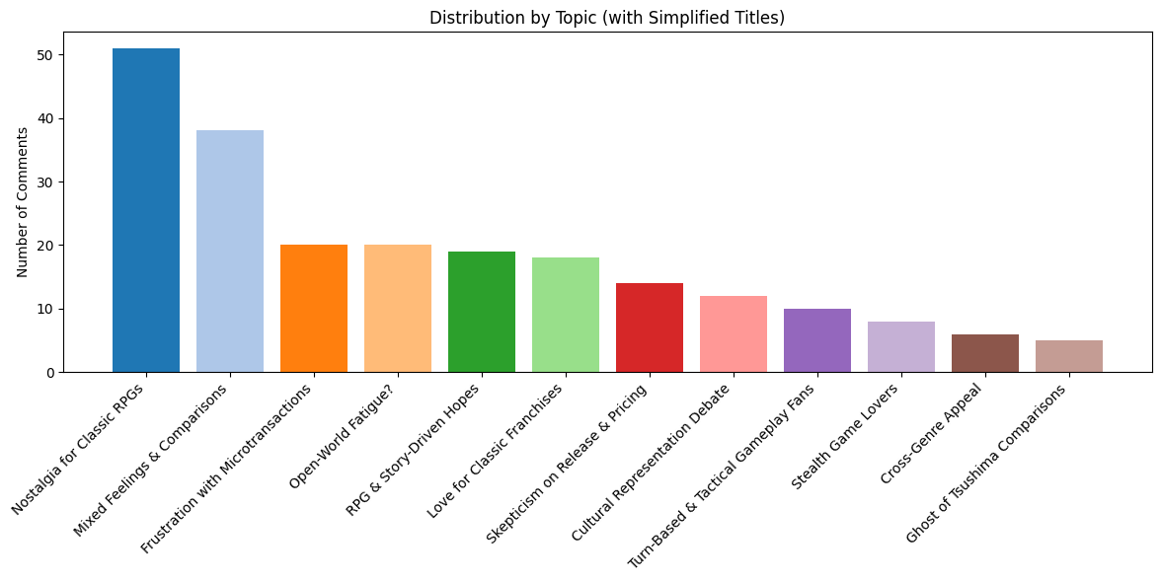

Figure 8: Simplified Titled Topic Distribution

Table 2: Popular Topics Summary

|  |  |  |  |
| --- | --- | --- | --- |
| Topic | Simplified Title | Keywords Summary | Count |
| -1 | Mixed Feelings & Comparisons | "Feels like generic open-world, comparisons to Far Cry/Ghost of Tsushima, early access concerns" | 50 |
| 0 | Nostalgia for Classic RPGs | "Dragon Age, Black Flag, Mass Effect – fans reminiscing about great past Ubisoft/BioWare games" | 24 |
| 1 | Frustration with Microtransactions | "Battle passes, loot boxes – players unhappy with monetization" | 21 |
| 2 | Open-World Fatigue? | "Odyssey/Valhalla comparisons, too much open-world repetition" | 18 |
| 3 | RPG & Story-Driven Hopes | "Mass Effect, Baldur’s Gate – players want deep RPG mechanics & narrative" | 18 |
| 4 | Love for Classic Franchises | "Final Fantasy, Zelda, God of War – fans of big-name RPGs/action games" | 17 |
| 5 | Skepticism on Release & Pricing | "Full-price worries, day-one patch concerns, ‘wait for reviews’ sentiment" | 10 |
| 6 | Cultural Representation Debate | "Asian male protagonist, historical accuracy discussions" | 10 |
| 7 | Turn-Based & Tactical Gameplay Fans | "God of War, Tales of Arise – interest in strategic combat" | 9 |
| 8 | Stealth Game Lovers | "Splinter Cell, Metal Gear Solid – demand for true stealth mechanics" | 9 |
| 9 | Cross-Genre Appeal | "Tomb Raider, Hollow Knight – fans of varied action/adventure games" | 9 |
| 10 | Ghost of Tsushima Comparisons | "Feudal Japan setting, historical accuracy debates" | 8 |
| 11 | Open-World Design Matters | "Elden Ring comparisons – world immersion, level design expectations" | 7 |
| 12 | Backlog Guilt & Must-Play Games | "Haven’t played Elden Ring/Mass Effect – gamers feeling behind" | 6 |
| 13 | Hardware & Technical Issues | "Steam Deck, sound glitches – PC/console performance concerns" | 5 |

可以看出，热烈讨论的话题（如 Mixed Feelings & Comparisons、Nostalgia for Classic RPGs、Frustration with Microtransactions、Open-World Fatigue 等）占据了主要篇幅。这些话题可能涉及玩家的直观体验和强烈情绪，例如对开放世界玩法的审美疲劳、对商业化机制的不满、以及对经典系列的怀旧对比。小众话题（如 Stealth Game Lovers、Hardware & Technical Issues、Backlog Guilt 等）则讨论度较低，主要来自特定兴趣或使用场景的玩家群体。虽然整体声量不高，但这些话题往往更具针对性，反映了部分细分玩家的核心诉求。例如，对硬件兼容性提出反馈的玩家群体虽有限，但其意见对未来优化有直接参考价值。

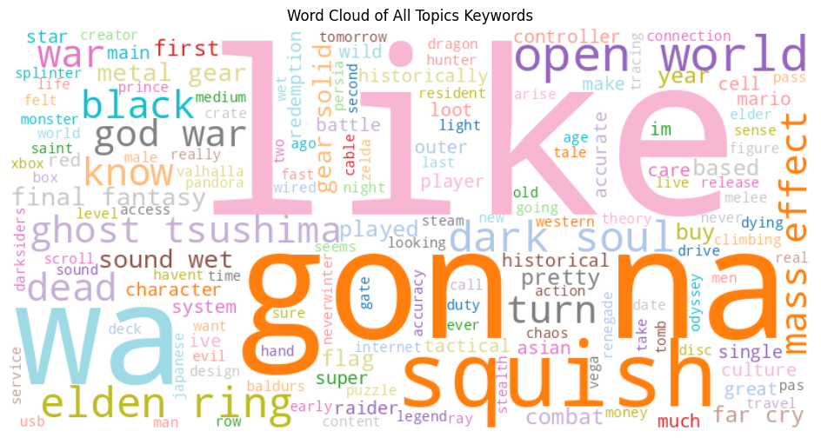总体而言，高频话题能揭示大多数玩家的普遍感受与整体预期，而低频话题则体现了小圈层的细分需求与潜在改进点。 对于游戏开发和运营团队来说，两类话题都具备参考价值：前者决定口碑走向，后者可作为差异化优化的突破口。

Figure 9: Topic Key Words Cloud

**4.2 情感分析结果**

4.2.1. 整体情感分布

情感分析部分的研究基于 ready_text 字段，即玩家评论的文本本体。分析采用了预训练语言模型 RoBERTa，对每条文本进行独立判定，并输出正面、中性、负面三类情感标签及对应分数。因此，情感分布结果反映的是整体玩家舆论的情绪倾向，即在所有抓取到的帖子中，分属为不同情绪标签的占比分别是多少。前文出现过的分布饼图，揭示了整体的情感分布情况：

Figure 10: RoBERTa Sentiment Labelling Pie Chart

从结果来看，玩家评论中积极情绪占比 49.8%，中性情绪占比 32.6%，负面情绪占比 17.6%。这表明，虽然部分高频话题（如微交易机制、战斗系统）曾引发较强争议，但在总体层面，玩家对《刺客信条：暗影》的讨论依然以积极态度为主。同时，中性评论所占比例也相对可观，说明大量讨论呈现出客观陈述或理性比较的特征，而非纯粹的情绪化表达。整体而言，玩家舆论氛围仍偏向乐观，对产品保持期待。

4.2.2. 情感与讨论热度

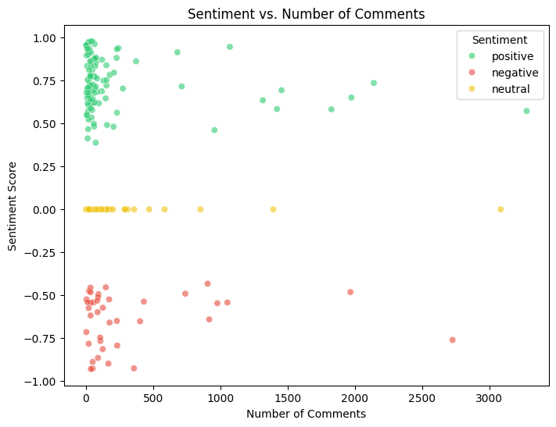为进一步探索情感分布与讨论热度之间的关系，进一步绘制了“情感得分—评论数”散点图。 该图纵轴表示 RoBERTa 输出的情感得分（正负区分情绪倾向，数值大小反映情感强度），横轴表示对应帖子的评论数，反映讨论热度。

Figure 11: Text Sentiment Comments Number Scatters

从散点分布可以观察到，大部分负面帖子的讨论热度较低，极端负面情绪的帖子鲜少引发大规模跟进，只有个别负面帖例外地获得了较高评论数。这说明负面声音虽然存在，但在传播层面相对有限。

与之形成对比，积极情绪的帖子覆盖了多个热度层次，高热度与中等热度的帖子数量都较多。这意味着积极舆论不仅数量占优，同时更容易带动广泛的玩家互动。

中性帖子的讨论度相对集中在低频区间，但其整体比例（32.6%）仍显著高于负面评论。这表明虽然中性舆论在传播影响力上有限，但在总体舆论结构中仍占据重要份额，构成了玩家间理性交流的主体部分。

综合来看，积极舆论在数量与热度上均占据优势，负面舆论虽具争议性但影响范围有限，而中性舆论则在保证讨论的理性基调方面发挥了重要作用。这一结论与前文的话题分布相呼应：尽管部分高频话题存在情绪化争议，但整体的玩家讨论氛围依旧积极向好，为产品的市场接受度提供了良好的舆论土壤。

Conclusion and Limitations

**结论和局限**

**1. 结论**

通过使用BERTopic建模分析Reddit上的玩家讨论，育碧即将推出的《刺客信条：暗影》浮现出若干核心议题。玩家对游戏的开放世界设计和角色扮演元素表现出强烈热情，凸显出对这些领域的高度期待。然而，交易系统和战斗机制也引发了担忧，被认为存在不足。此外，游戏以日本历史文化为背景的设定引发了激烈讨论，既反映出玩家的浓厚兴趣，也凸显出社区对此的敏感性。结合 BERTopic 主题建模与 RoBERTa 情感分析，可以总结出以下一些结论：

* 玩家关注的核心话题集中于开放世界玩法、角色扮演元素、经典系列对比与微交易机制。其中，开放世界与 RPG 元素体现出积极期待，微交易与战斗机制似乎成为主要负面议题。
* 小众话题如潜行玩法、硬件兼容与积压游戏焦虑，虽然讨论热度不高，但可能揭示了部分细分玩家的需求与痛点。
* 整体情感态度偏向积极：约一半评论表达正向情绪，三分之一保持中立，负面评论占比相对有限。积极评论不仅数量领先，更容易引发广泛讨论，说明整体舆论氛围乐观。

可以看出，高频话题虽包含争议，但未动摇整体积极态势。低频话题虽传播有限，却可为产品优化与差异化策略提供参考。整体上，玩家对新作抱有期待，但商业化机制与文化叙事仍需谨慎应对，以避免局部负面舆论放大。

**2. 局限**

2.1 数据集的局限性

在Reddit平台上，关于《刺客信条：暗影》的讨论可能不仅限于专门的游戏子版块，还会延伸至其他相关社区，例如r/Ubisoft或游戏开发爱好者论坛。这些用户——通常也是独立游戏的核心消费者——可能从不同视角评估游戏。他们在社交媒体上的观点往往更具深度和权威性，可能影响更广泛的讨论。若仅限于主流游戏子版块收集数据，可能因忽略这些关键声音而产生抽样偏差。

此外，当前数据集仅包含英语评论，这对育碧这样的全球发行商而言尚显不足。鉴于新作背景植根于日本历史——且考虑到日本作为关键游戏市场的地位——分析日语反馈对于全面把握玩家情绪至关重要。

2.2 模型的局限性

BERTopic 建模主要用于识别并总结讨论的主题分布，其结果能够揭示玩家在内容层面的关注焦点。然而，该方法并不直接反映这些话题所对应的情绪态度。与此同时，RoBERTa 模型在情感分析部分输出了整体的正面、中性与负面倾向，但由于两者未进行交叉整合，因而难以直接判定某一具体话题在玩家群体中究竟引发了更多的正面期待，还是更偏向于负面批评。

这一局限导致研究只能在宏观层面呈现整体的舆论氛围，而无法深入到“话题—情绪”结合的精细层次。未来的研究若能在话题标签与情感标签的融合上进一步推进，便有望实现对不同话题下情绪分布的对比分析，从而揭示玩家对各类议题的真实态度和潜在分歧。

此外，在CBOW建模环节中，本研究虽通过固定随机种子以减少结果的随机性，但并未对不同种子和参数设置进行系统的敏感性测试。缺乏多组实验对比与保留测试集的验证，可能会在一定程度上影响结果的稳健性与可重复性。同时，情感分析模型虽然在大规模语料上表现优异，但面对讽刺、隐喻或语境依赖较强的表达方式时，依旧存在误判风险。

这意味着在分析复杂、非直白的评论时，模型可能无法完全捕捉玩家的真实情绪，从而影响结论的准确性与解释力。总体而言，这些方法学上的不足并未削弱研究在宏观层面揭示玩家舆论趋势的价值，但在微观层面的解释力与精确度上仍存在一定限制。

Appendix:

Transcript: <https://github.com/Chloe-yang-lu/works_collection-2025/tree/71749e31f1b9af3e4ae0bdec4eebe54eaf45d2fc/project1-NLP-gamecomments-topic-analysis/notebooks>

DataSets: <https://github.com/Chloe-yang-lu/works_collection-2025/tree/71749e31f1b9af3e4ae0bdec4eebe54eaf45d2fc/project1-NLP-gamecomments-topic-analysis/data>

Figures: <https://github.com/Chloe-yang-lu/works_collection-2025/tree/71749e31f1b9af3e4ae0bdec4eebe54eaf45d2fc/project1-NLP-gamecomments-topic-analysis/figures>

References:

* Kiritchenko, S., Zhu, X. and Mohammad, S.M. (2014) ‘Sentiment analysis of short informal texts’, Journal of Artificial Intelligence Research, 50, pp. 723–762.
* Seering, J., Luria, M., Ye, C., Kaufman, G. and Hammer, J. (2019) ‘It takes a village: Integrating an adaptive chatbot into an online gaming community’, Proceedings of the ACM CHI Conference on Human Factors in Computing Systems, pp. 1–13.
* Hu, Y., Kim, H.J. and Li, X. (2020) ‘Detecting and assessing contextual change in online consumer reviews’, Journal of Business Research, 110, pp. 376–387.
* Tirunillai, S. and Tellis, G.J. (2014) ‘Mining marketing meaning from online chatter: Strategic brand analysis of big data using latent dirichlet allocation’, Journal of Marketing Research, 51(4), pp. 463–479.
* Blei, D.M. et al. (2003) ‘Latent dirichlet allocation’, Journal of Machine Learning Research, 3, pp. 993–1022.
* Devlin, J. et al. (2019) ‘BERT: Pre-training of deep bidirectional transformers for language understanding’, Proceedings of NAACL-HLT 2019, pp. 4171–4186.